Název SŠ: | SOU Uherský Brod
Autor: | Mgr. Tomáš Rachůnek
Název prezentace (DUMu): | Mocninné funkce
Tematická oblast: | Funkce – pracovní sešit
Ročník: | 1.
Číslo projektu: | CZ.1.07/1.5.00/34.0369
Datum vzniku: | Prosinec 2012

ANOTACE:
- Záměrem této sady výukových materiálů s názvem Funkce je poskytnout žákům ucelený přehled funkcí a příklady k procvičení.
- Jednotlivé DUMy jsou určeny pro žáky 1. ročníku nástavbového studia oboru Podnikání.
- Tento pracovní sešit slouží k procvičení příkladů zaměřených na mocninné funkce. Pracovní sešit obsahuje 9 příkladů i s výsledky.
- Tento pracovní list navazuje na předešlé prezentace.

Cílová skupina: 17-19 let
Stupeň a typ vzdělání: Matematika, 1. ročník nástavbového studia oboru Podnikání
Zdroje: Veškerý text je dílem autora materiálu
PRACOVNÍ LIST – Mocninné funkce

Určete hodnotu funkce $f:y=x^{3}-3$ v bodech

  - -5
  - -3
  - 0
  - 1
  - 3
  - 5

Určete hodnotu funkce $f:y=-x^{2}+3$ v bodech

  - -5
  - -3
  - 0
  - 1
  - 3
  - 5

Určete, pro které $x∈R$ má funkce $f:y=x^{2}+2$ hodnotu

  - 3
  - 11
  - $2$
  - 6

Načrtněte grafy funkcí

  - $f:y=x^{2}$
  - $f:y=x^{3}$

  - $f:y=x^{7}$
  - $f:y=x^{10}$

Rozhodněte, zda body A = [1; 4] B = [-2; 14] C = [-1; 1] D = [0; -2] E= [2; 18] leží na grafu funkce $f:y=2x^{3}+2$

Rozhodněte, zda body A = [1; -1] B = [-2; 30] C = [-1; 1] D = [0; -3] E= [2; 29] leží na grafu funkce $f:y=2x^{4}-3$

Určete neznámou souřadnici bodů tak, aby body ležely na grafu funkce $f:y=x^{2}-4$

  - A = [1; a]
  - B = [-2; b]
  - C = [0; c]
  - D = [d; 0]
  - E = [e; 5]
  - F = [f; -4]

Určete neznámou souřadnici bodů tak, aby body ležely na grafu funkce $f:y=x^{3}+1$

  - A = [-1; a]
  - B = [-2; b]
  - C = [0; c]
  - D = [d; 0]
  - E = [e; 9]
  - F = [f; -7]

Určete

  - definiční obor,
  - obor hodnot,
  - zda je funkce sudá nebo lichá,
  - na kterých intervalech je rostoucí a na kterých klesající,
  - zda je funkce prostá.

9.1 $f:y=x^{2}+1$ 9.2 $f:y=x^{5}+3$

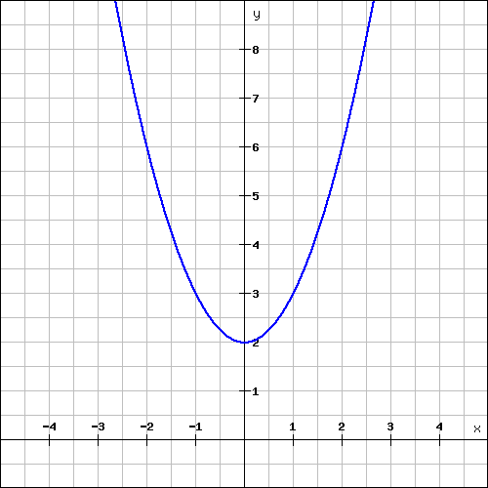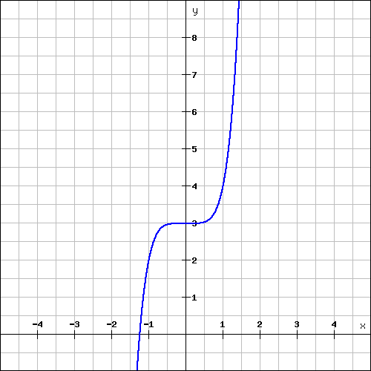

9.3 $f:y={\left(x-2\right)}^{3}$ 9.4 $f:y={\left(x+1\right)}^{4}$

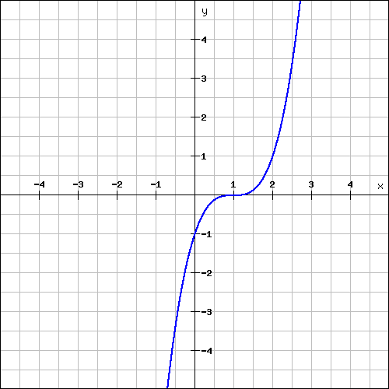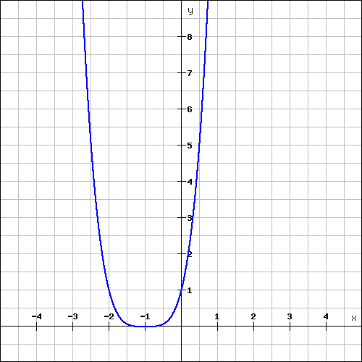

VÝSLEDKY

  - $-128$
  - $-30$
  - $-3$
  - $-$2
  - $24$
  - 122

  - $28$
  - $12$
  - 3
  - 4
  - 12
  - 28

  - $-1;1$
  - $-$3; 3
  - $0$
  - $-2;2$

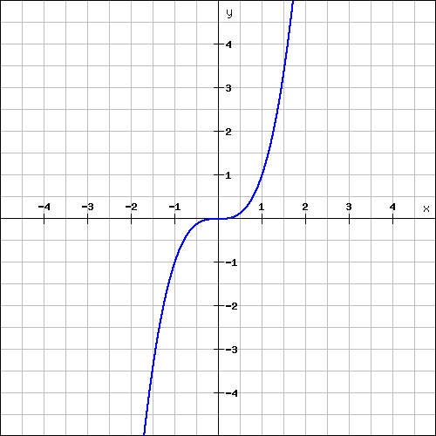
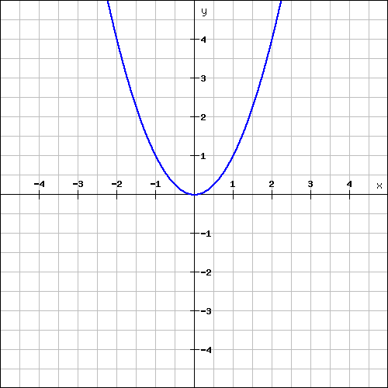
a) b)

c) d)
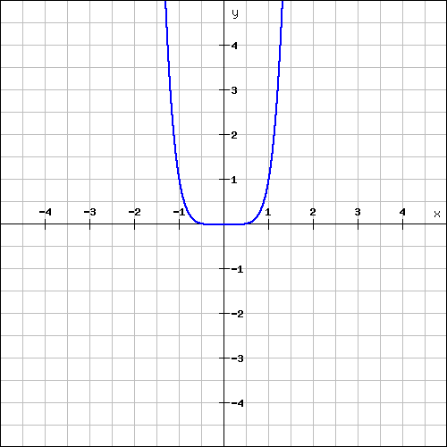
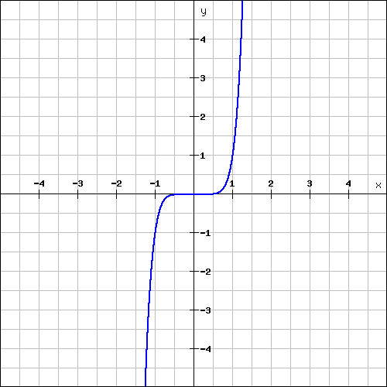

A – ano, B – ano, C – ne, D – ne, E – ano

A – ano, B – ne, C – ne, D – ano, E – ano

  - $a=-3$
  - $b=0$
  - $c=-4$
  - $d_{1}=2; d_{2}=-2$
  - $e_{1}=1; e_{2}=-1$
  - $f=0$

  - $a=0$
  - $b=-7$
  - $c=1$
  - $d=-1$
  - $e=2$
  - $f=-2$

9.1
a) $D\left(f\right)=R$
b) $H\left(f\right)=\left\langle 2; \left.∞\right)\right.$
c) sudá
d) klesající:$\left(-∞; \left.0\right\rangle \right.$ rostoucí:$\left\langle 0; \left.∞\right)\right.$
e) není prostá

9.2
a) $D\left(f\right)=R$
b) $H\left(f\right)=R$
c) není ani sudá ani lichá
d) rostoucí:$\left(-∞; ∞\right)$
e) je prostá

9.3
a) $D\left(f\right)=R$
b) $H\left(f\right)=R$
c) není ani sudá ani lichá
d) rostoucí:$\left(-∞; ∞\right)$
e) je prostá

9.4
a) $D\left(f\right)=R$
b) $H\left(f\right)=\left\langle 0; \left.∞\right)\right.$
c) není ani sudá ani lichá
d) klesající:$\left(-∞; \left.-2\right\rangle \right.$ rostoucí:$\left\langle -2; \left.∞\right)\right.$
e) není prostá

